[图像元素克隆！重庆医科大学附属第一医院论文被质疑，背后竟有两个国自然基金资助！](https://mp.weixin.qq.com/s?__biz=MzkxMDYyNzI5NQ==&mid=2247499544&idx=1&sn=b60ca63ed4f217c9d2e6a23946479cc3&chksm=c0609ea72b31592d9852a72d841f21b2cc94a38e3d5fcfd45f8f23533851cef24a75d4de903c&scene=126&sessionid=1742316866)

五棵松[学者探讨](javascript:void(0);)2025-03-17 17:15:07北京

2020年，主要分别来自重庆医科大学附属第一医院胃肠外科，空军军医大学第一附属医院胃肠外科的 Kunli Du , Jiahui Ren , Zhongxue Fu , Xingye Wu （通讯作者，音译吴星烨） , Jianyong Zheng （通讯作者，音译郑建勇） , Xing Li 在 Translational Cancer Research 期刊发表了一篇论文，题目为：ANXA3 is upregulated by hypoxia-inducible factor 1-alpha and promotes colon cancer growth。

这项工作得到了中国国家自然科学基金（编号：81201916 和 81172295）的支持。

**2025年3月，国际著名职业学术打假人René Aquarius 在 Pubpeer 论坛发表评论：**

我们发现您的一些图表存在意想不到的重叠部分（见下面所附的图片）。

我们将通知出版商来解决这些问题。

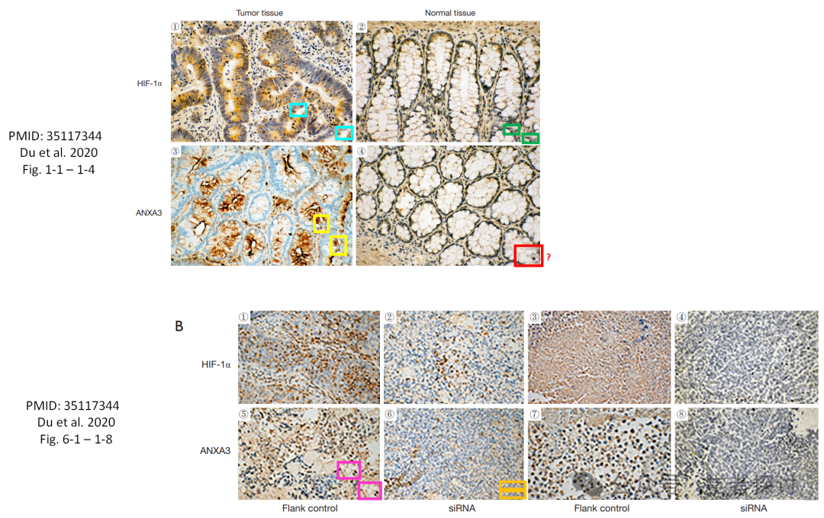

**消息来源：**

https://www.pubpeer.org/publications/2827814059A1D07819CBCB3060D68A#1

**郑重声明：**

我们的全网查重系统收录了 Pubmed 和 Pubpeer 中的 7000 万 +已发表图库，让您的待查图片可以和已发表论文的图片进行对比，防止图片误用，为您的论文发表保驾护航！基于AI人工智能大数据算法，提供论文图片的核查服务，方便学术期刊、高校、研院所等科研管理部门及时发现并纠正结果图片不当使用。

**如果您有任何建议或需要图片查重帮助，请随时通过客服QQ号3639926437与我们联系。**

[#重庆医科大学附属第一医院](https://mp.weixin.qq.com/mp/appmsgalbum?__biz=MzkxMDYyNzI5NQ==&action=getalbum&album_id=3531007888112992258#wechat_redirect)[#空军军医大学第一附属医院](https://mp.weixin.qq.com/mp/appmsgalbum?__biz=MzkxMDYyNzI5NQ==&action=getalbum&album_id=3902558609074208782#wechat_redirect)